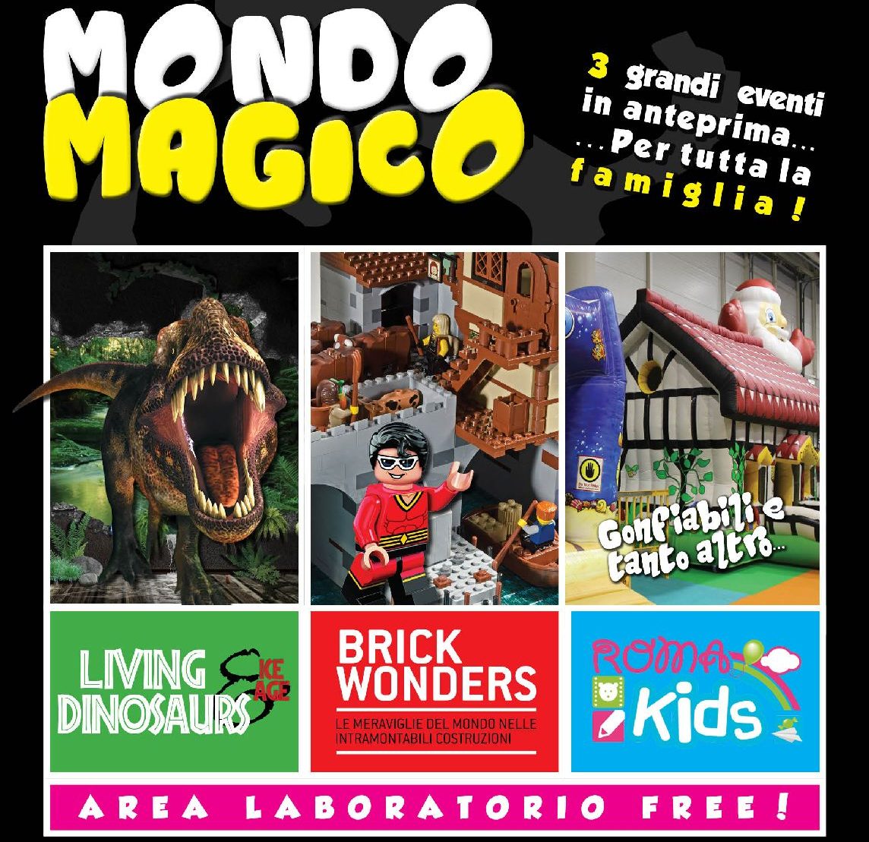

MAGICO MONDO
3 grandi eventi in un unica location a due passi da Roma
Comodo posteggio e tutto al chiuso senza problemi di pioggia.
Bambini e genitori possono giocare insieme

Living Dinosaurs: un affascinante viaggio nella preistoria con tante specie di dinosauri a dimensione naturale.
Brick Wonders: la straordinaria esposizione creata con i famosissimi mattoncini LEGO® dal modellatore professionista Warren Elsmore.
Roma Kids: Tre sale di puro divertimento tra sport e gioco aperti a tutti! Adulti e bambini si confronteranno in allegre sfide riscoprendo tutti il Peter Pan nascosto in ognuno di noi.

Biglietti in pdf

TARIFFA COMBO INGRESSO PER I 3 EVENTI
SCONTO PREZZO UNICO
€17.00 ADULTO*
€17.00 RAGAZZO*

* Biglietti a data fissa, è necessario indicare la data al momento della richiesta.
NUOVA FIERA DI ROMA (via Portuense, 1645)- INGRESSO NORD
Per informazioni e prenotazioni scrivere a
amministrazione@aletheiaservizi.it
Telefono: +39 06 87809840

